Лауреат Премии имени Савина Анатолия Ивановича
Фонда «МСБ»
Дмитриева Мария Сергеевна
(2019 г.)
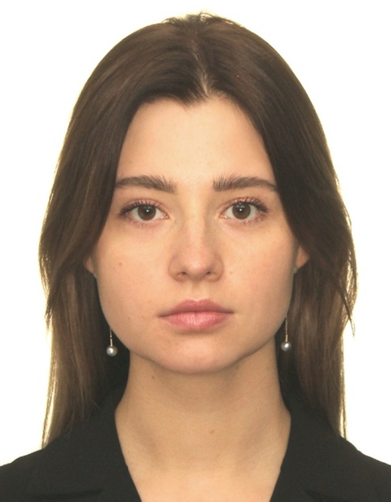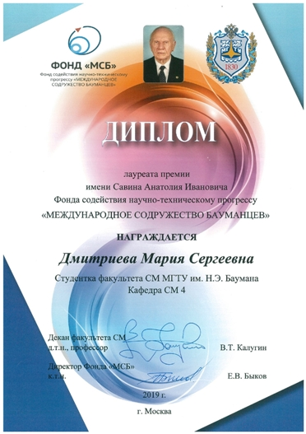

КРАТКОЕ ОПИСАНИЕ ПРОЕКТА ЛАУРЕАТА ПРЕМИИ ФОНДА «МСБ», СТУДЕНТА КАФЕДРЫ СМ 3
Дмитриева М.С.

Проникающая боевая часть противокорабельной ракеты Х-35
Работа посвящена исследованию боевого снаряжения крылатых и противокорабельных ракет класса «поверхность-поверхность». Говоря о возможностях развития противокорабельных крылатых ракет (ПКР), военные специалисты выделяют три главных направления: техническое совершенствование, системный подход и отработка новых тактических приемов. Техническое совершенствование имеет свои направления, свои проблемы, находящиеся в определенной зависимости от тактических требований к ПКР, обусловленных в первую очередь характером выполняемых ими боевых задач.
В соответствии с тенденциями развития противокорабельного ракетного оружия современные ПКР оснащаются проникающими БЧ. В этом случае ракета является ударником, составным элементом которого является БЧ, который взаимодействует с целью или в варианте пробития (надводные цели) или в варианте преимущественно проникания (наземные цели). Поэтому данное исследование является полезным и необходимым в первую очередь разработчикам боевого снаряжения проникающего типа для противокорабельных ракет и разработчикам самих противокорабельных ракет.
В ходе исследования проведен анализ развития БЧ для ПКР и КР различных поколений. Были выделены этапы развития и основные схемы БЧ для КР и ПКР, были рассчитаны и приведены коэффициенты боевой части и боевых возможностей, которые являются коэффициентами качества ракеты по отношению к БЧ.
Для расчета нагружения элементов ПКР Х-35 на основе модели Кэрола - Холта головной и приборный отсеки заменяются деформируемым пористым стержнем из алюминиевых сплавов, а боевая часть и хвостовые отсеки представляются как недеформируемый жесткий цилиндр.
Расчет производился для случая пробития преграды по нормали, т.к. изгибные усилия в разы меньше энергии, которая тратится на растяжение или вырезание пробки. При чем часть преграды, накрываемая передним срезом ракеты, не деформируется. Материал преграды упруго-идеально пластический, а материал головного и приборного отсека упруго-пластический. В программе считался одномерный нестационарный вариант. Исходя из полученных результатов сделан вывод, что при проникании БЧ ПКР (имеющая компоновку как Х-35) испытывает сложное знакопеременное нагружение, а также была доказана возможность применения для моделирования головных и приборных отсеков (ГО и ПО) ракет пористых материалов.
Для записи физических соотношений, связывающих деформации и силовые факторы в преграде, когда деформации становятся упруго-пластическими, используются соотношения теории течения, что позволяет учитывать сложное нагружение преграды и вести расчет при конечных деформациях, возникающих в преграде. Материал преграды считается упруго-идеально-пластическим, а условие текучести записывается в форме Мизеса. Задача решается численно конечно-разностным методом.
Полученные результаты могут быть использованы в прочностных расчетах для БЧ и при формулировании требований к отечественному smart-ВУ.
Также была разработана и модель штатной БЧ для ПРК Х-35, которая обладает меньшей массой и дает больший коэффициент боевых возможностей.

